广州市中小学教师工作室
网络研修操作指引
（工作室主持人）

广州市中小学教师继续教育网
二〇一九年

目录
1. 进入工作室管理界面 1
1.1. 登录主持人工作台 1
1.2. 查看工作室及工作室相关信息 2
1.3. 进入工作室首页 3
1.4. 年度评价 4
2. 报名申请审核 4
2.1. 登录主持人工作台 4
2.2. 进入报名申请审核界面 4
2.3. 工作室成员报名审核 6
2.4. 网络学员报名审核 8
3. 发布研修活动 9
3.1. 新增研修阶段 10
3.2. 添加研修活动 12
3.2.1. 添加线上研修活动 12
3.2.2. 添加线下研修活动 19
3.2.3. 编辑、删除、移动研修活动 22
3.2.4. 查看研修活动 23
4. 其他管理功能 24
4.1. 公告简报 24
4.2. 成员管理 26
4.4. 文章管理 28
4.5. 成果管理 29
4.6. 经费管理 30
4.7. 工作室评价 31
5. 积分银行 33
5.1. 积分兑换学时 34
5.2. 查看积分明细 35
5.3. 查看积分规则 37

根据《广州市教育局广州市财政局关于印发<广州市中小学教育专家、名校（园）长和名教师工作室管理办法>的通知》（穗教规字〔2019〕1号）《广州市教育局关于公布新一轮（2018－2020年）广州市基础教育系统教育专家、名校长、名教师工作室主持人名单的通知》（穗教评估〔2018〕21号）和《广州市教育局关于公布2019－2022年广州市基础教育系统教育专家、名校长、名教师工作室主持人的通知》（穗教评估〔2019〕8号）要求，为进一步推进我市中小学名校（园）长和名教师工作室建设，发挥工作室主持人的示范引领和辐射带动作用，加强教师队伍建设，现依照广州市中小学教师继续教育网工作室主持人平台撰写《广州市中小学教师工作室网络研修操作指引》，请认真阅读及熟悉相关平台操作。
- 进入工作室管理界面

1.1. 登录主持人工作台
打开广州市中小学教师继续教育网（以下简称“广州继教网”）的门户，输入工作室主持人在“广州继教网”的帐号/学号/身份证号/手机号码、密码和验证码。点击“登录”按钮，即可进入“广州继教网”的个人中心；
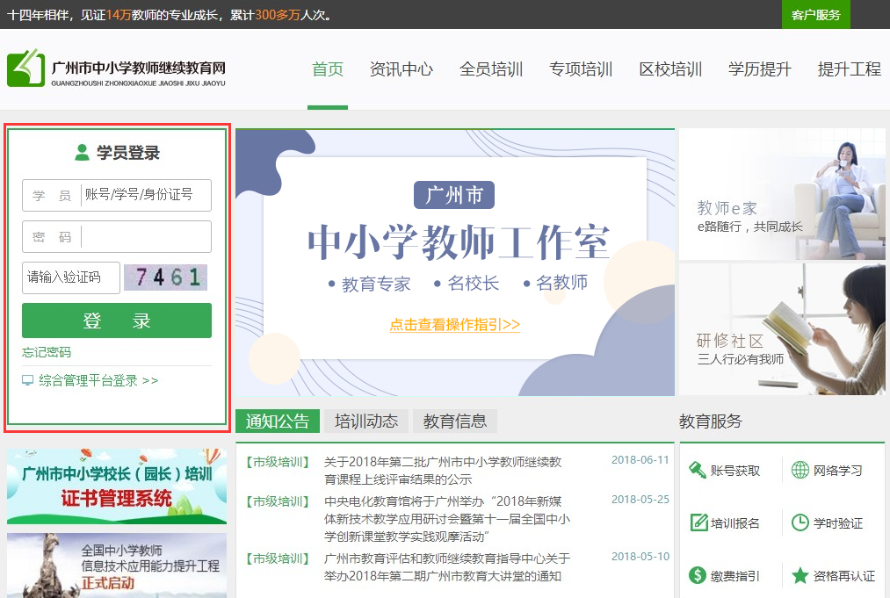
图-“广州继教网”登录窗口
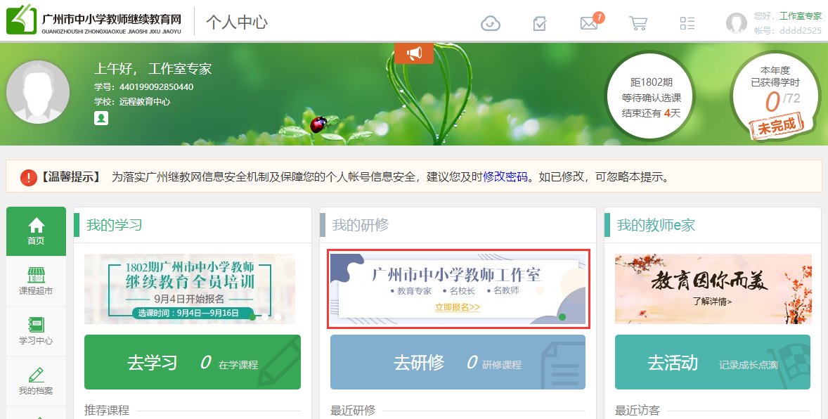
图-“广州继教网”个人中心工作室专题窗口登录

在个人中心首页点击广州市中小学教师工作室专题图片，即可进入主持人工作台。
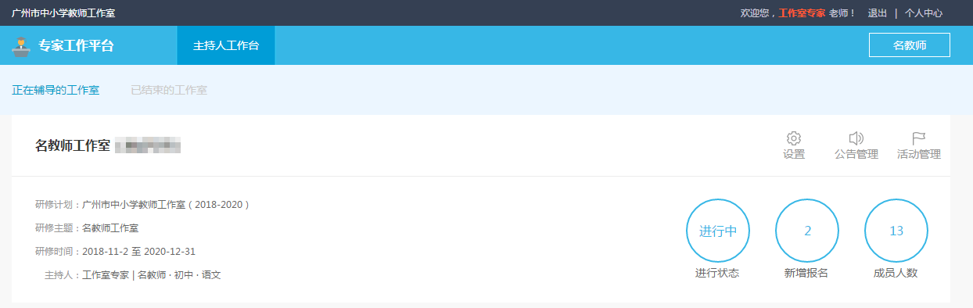
图-工作室主持人工作台

1.2. 查看工作室及工作室相关信息
在主持人工作台首页，工作室主持人可以看到本人主持的工作室及工作室的相关信息，点击工作室名称即可进入工作室管理界面。工作台首页有设置管理快捷键，可直接点击进入相应管理页面。
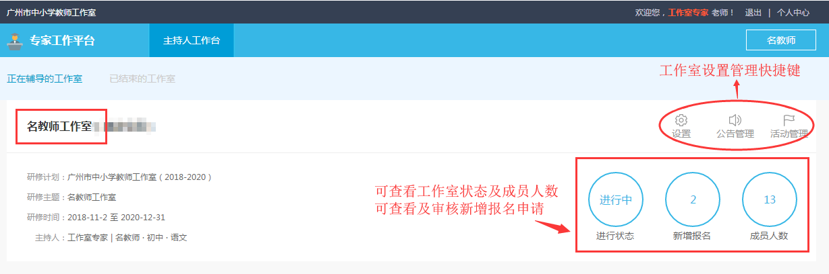
图-主持人工作台首页

1.3. 进入工作室首页
主持人可点击工作台右上角“个人中心”进入工作室个人中心查看正在研修的工作室及相关动态，点击“进入研修”可进入工作室首页查看及参与研修阶段，点击右上角“专家工作台”可返回主持人工作台对工作室进行管理。
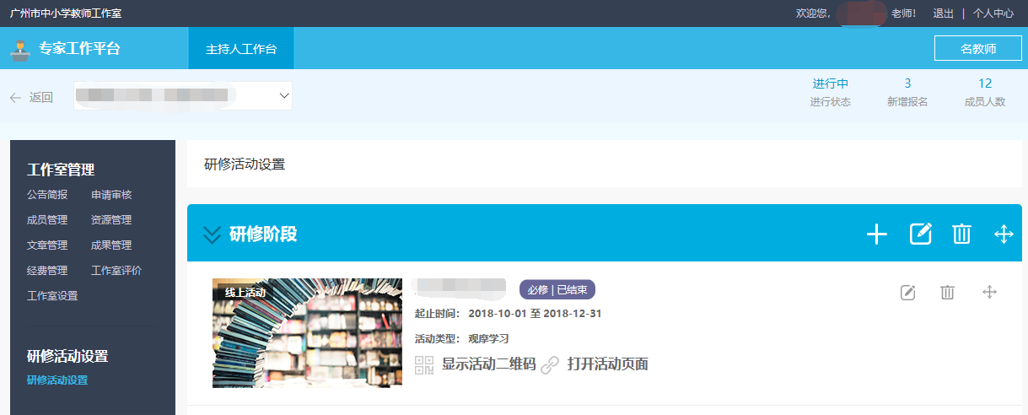
图-进入工作室个人中心
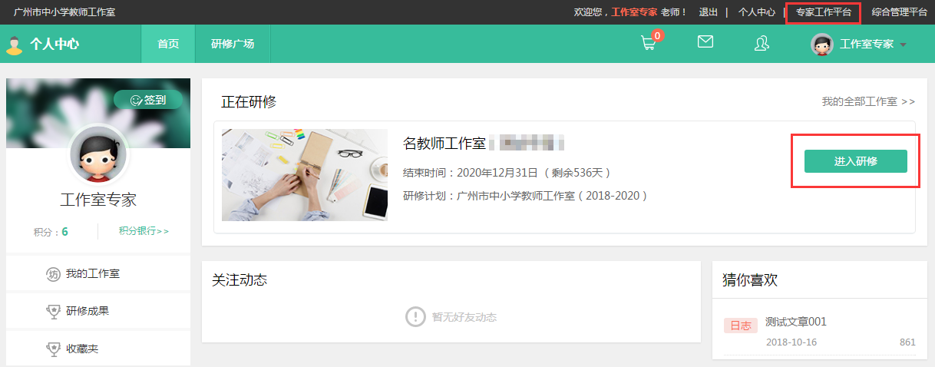
图-进入工作室首页或返回工作台

1.4. 年度评价
平台根据《广州市中小学教育专家、名校（园）长和名教师工作室管理办法》对工作室建设情况、职责和任务等评价要求，梳理了年度评价指标及周期评价指标。主持人进入工作室首页后，点击“年度任务完成情况”即可详细查看工作室哪一年度哪一项指标未完成。
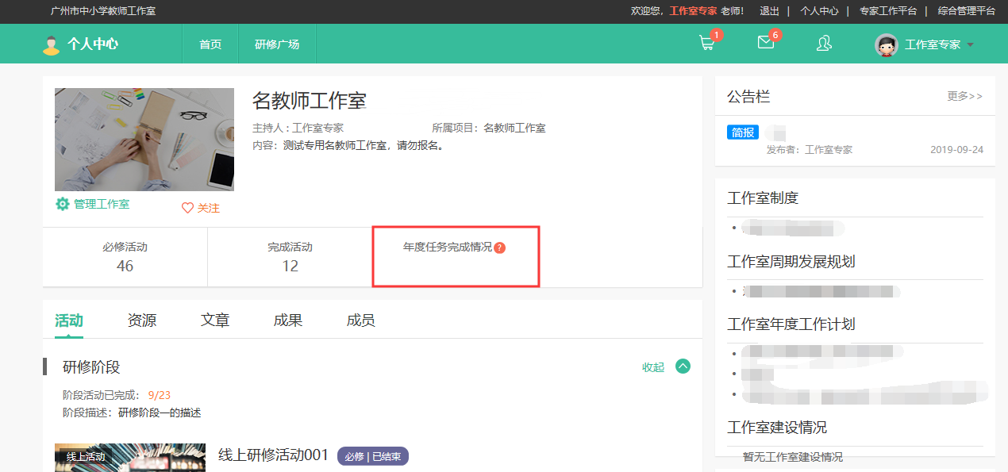
图-查看年度评价
- 报名申请审核

2.1. 登录主持人工作台
同“1.1. 登录主持人工作台”。

2.2. 进入报名申请审核界面
在主持人工作台首页，工作室主持人可以看到本人主持的工作室及工作室的相关信息，点击工作室名称即可进入工作室管理界面，点击左侧导航栏的“申请审核”按钮，即可进入报名申请审核界面。

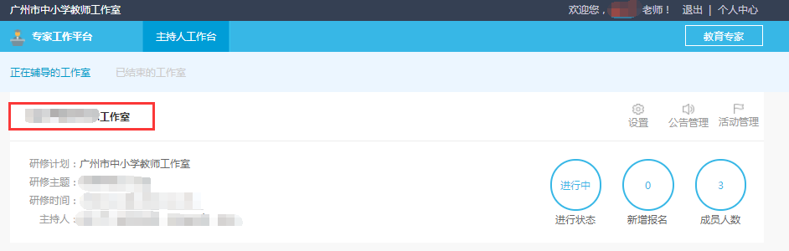
图-进入工作室管理
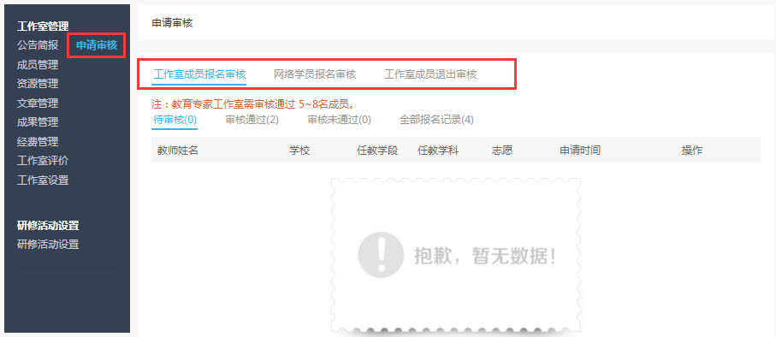
图-进入申请审核
在主持人工作台首页点击某工作室的“新增报名”按钮，可直接进入该工作室的报名申请审核界面。
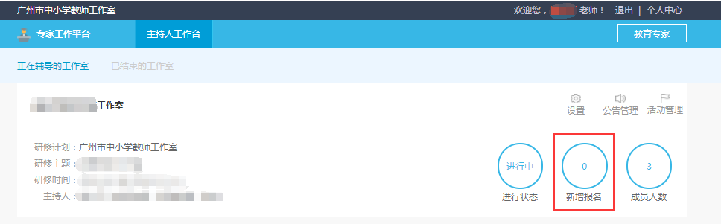
图-新增报名

2.3. 工作室成员报名审核
在报名申请审核界面的“工作室成员报名审核”栏目，工作室主持人可以查看报名本人工作室的成员的申请记录。主持人点击“查看报名信息表”按钮，可查看教师提交的报名信息表，可参考教师的学段学科、职称、年龄、教龄、发表论文、出版专著和主持课题的信息，作为遴选依据。
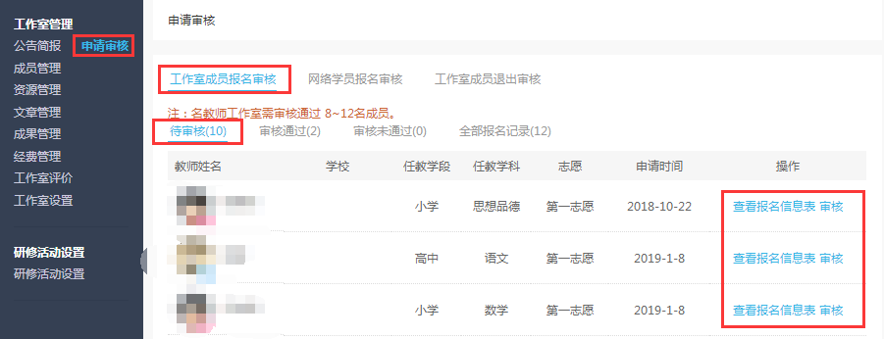
图-工作室成员报名审核
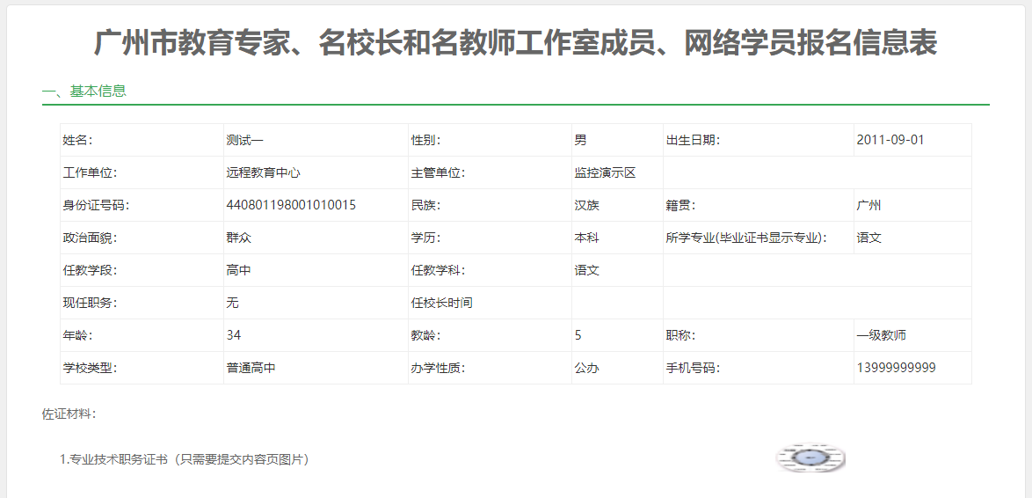
图-查看报名信息表

主持人点击“待审核”的报名记录后方的“审核”按钮，弹出报名审核界面，选择“审核通过”或“审核不通过”后，点击“提交”按钮，即可完成审核。
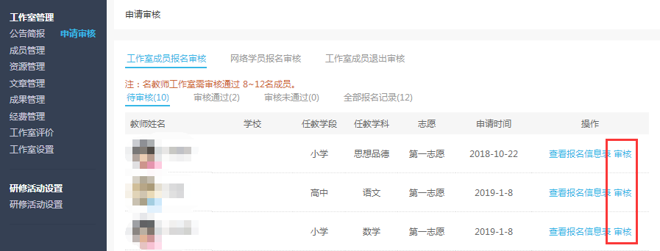
图-审核报名信息表
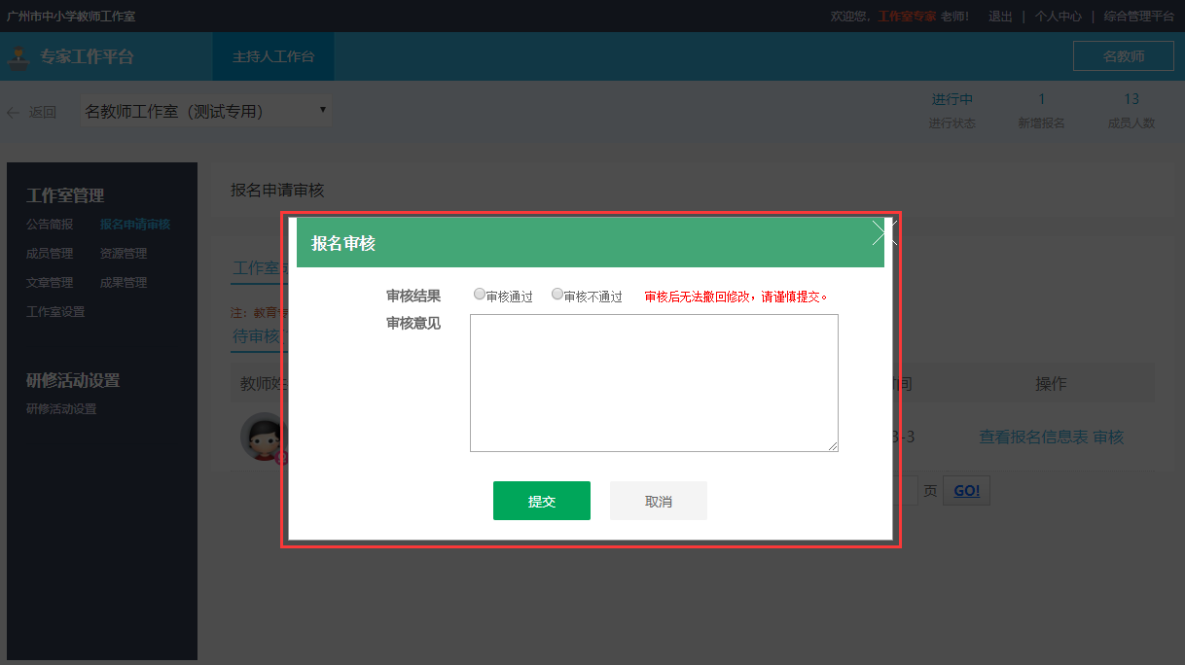
图-审核界面
注：
教育专家和名校长工作室需录取5-8名成员，名教师工作室需录取8-12名成员；
审核后无法撤回修改，请谨慎提交；
在每一轮志愿的审核时间内，工作室主持人仅可审核该轮志愿的报名申请；
若工作室主持人在前一轮志愿审核期间未录取足够的工作室成员，可在后一轮志愿审核期间再择优录取，直至录取足够的工作室成员或三轮志愿审核结束；
若三轮志愿审核结束后，仍未录取到足够的工作室成员，则视具体情况另行安排，具体以后续文件通知内容为准。

2.4. 网络学员报名审核
在报名申请审核界面的“网络学员报名审核”栏目，工作室主持人可以查看报名本人工作室的网络学员的申请记录。主持人点击“查看报名信息表”按钮，可查看教师提交的报名信息表，可参考教师的学段学科、职称、年龄、教龄、发表论文、出版专著和主持课题的信息，作为遴选依据。
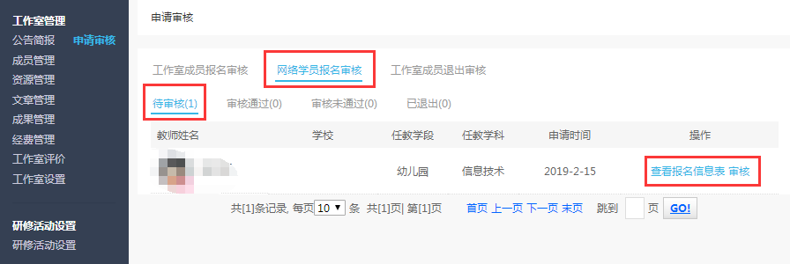
图-网络学员的申请记录
图-查看报名信息表

主持人点击“待审核”的报名记录后方的“审核”按钮，弹出报名审核界面，选择“审核通过”或“审核不通过”后，点击“提交”按钮，即可完成审核。
注：审核后无法撤回修改，请谨慎提交。

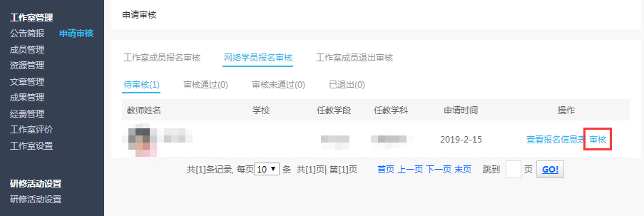
图-审核报名信息表
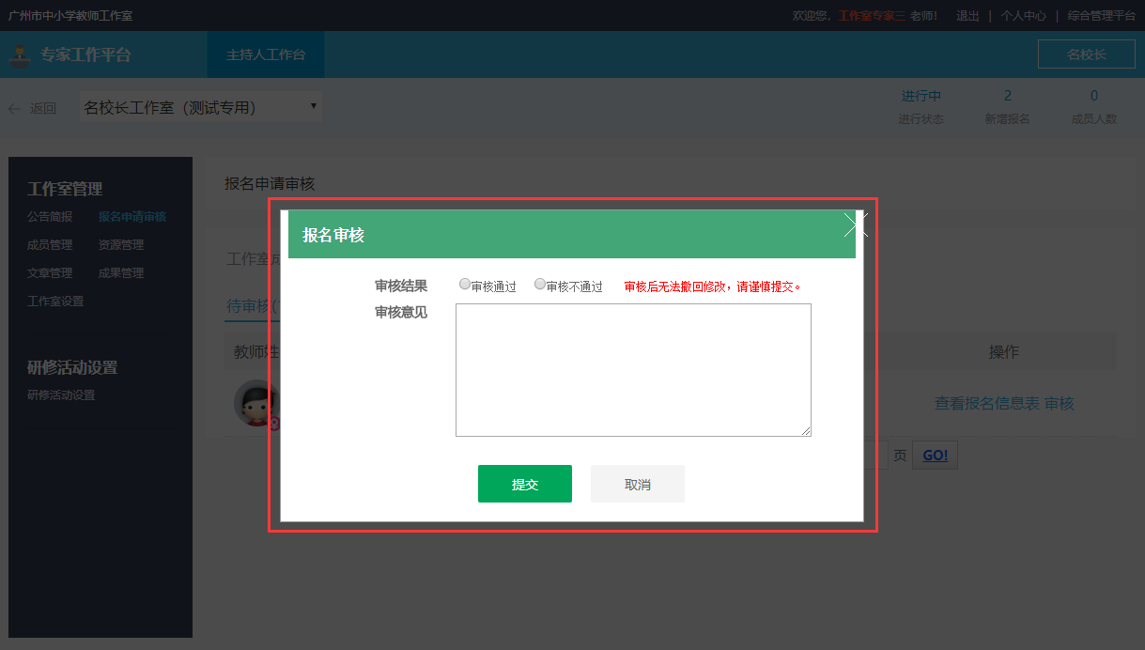
图-审核界面

- 发布研修活动
在工作室管理界面点击左侧导航栏的“研修活动设置”按钮，可进入“研修活动设置”界面。
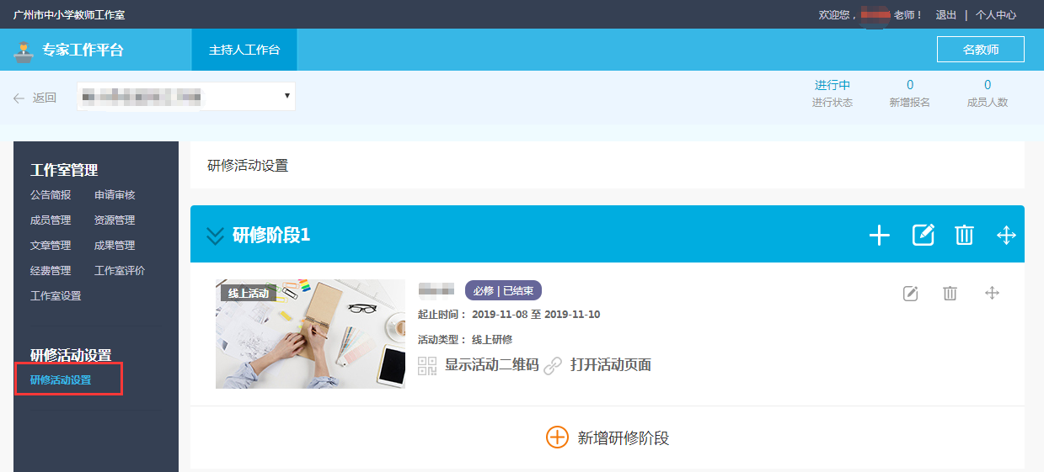
图-工作室“研修活动设置”界面

3.1. 新增研修阶段
研修工作室支持分阶段开展研修活动，主持人可根据实际需要设置一个或多个研修阶段。在“研修活动设置”界面，点击“新增研修阶段”按钮。
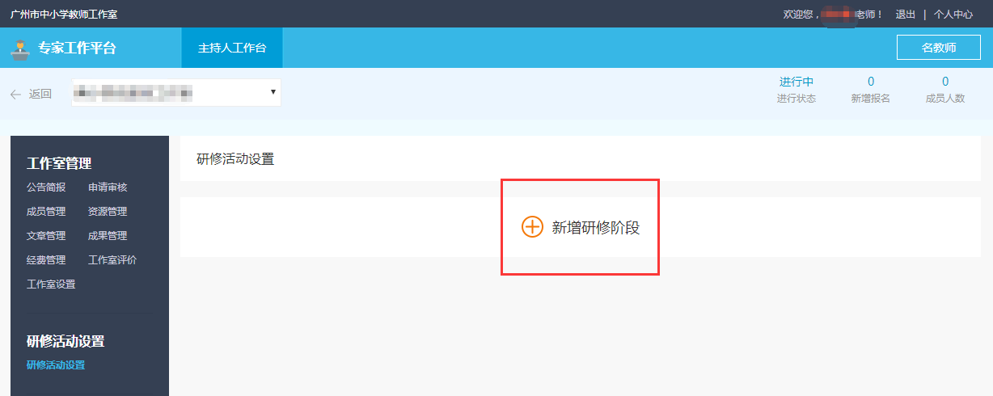
图-工作室新增研修阶段

打开“新增研修阶段”的弹窗，填写阶段名称和阶段描述信息，点击“添加”按钮（带*号须填写），即可添加一个研修阶段；
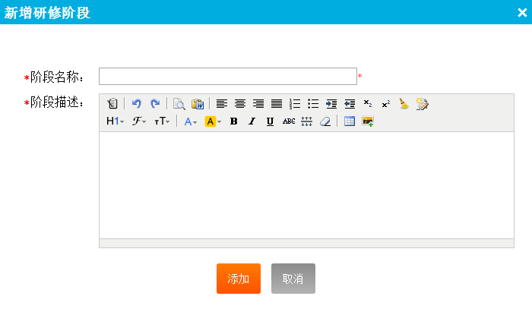
图-“新增研修阶段”的弹窗

成功添加的研修阶段会显示在研修活动设置界面，可对该研修阶段进行添加研修活动、编辑、删除和移动顺序等操作。
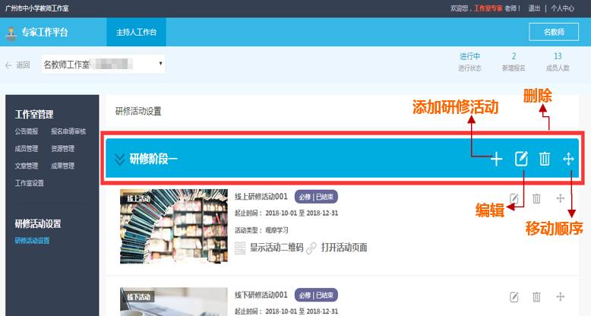
图-研修活动设置界面的研修阶段

成功添加的研修阶段会显示在工作室首页中，成员和学员可在此点击查看及完成各研修阶段和研修活动信息。
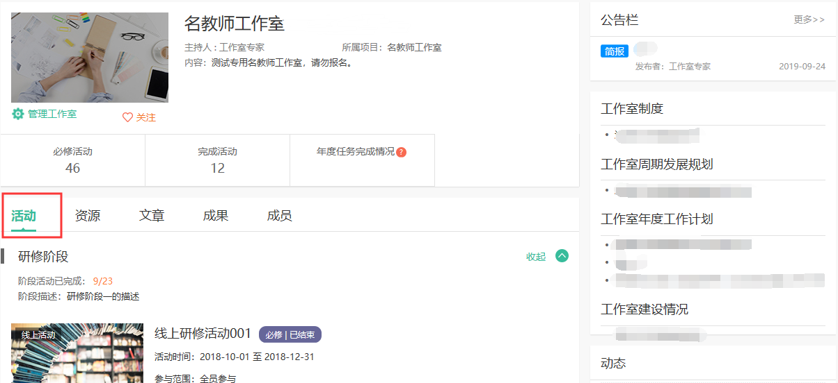
图-工作室首页“活动”

3.2. 添加研修活动
在一个研修阶段内，主持人可添加多个研修活动，研修活动分为“线上活动”和“线下活动”两种类型。其中，“线上活动”是工作室成员和网络学员均可参与，“线下活动”仅限工作室成员参与。发布后的活动才会显示在工作室内，供工作室成员和网络学员进行参与。

3.2.1. 添加线上研修活动
在研修活动设置界面，点击研修阶段后方的“+”按钮；在“请选择活动类型”的弹窗中点击“线上活动”按钮；进入“创建线上活动”界面；填写活动标题、活动类型、活动时间、活动描述等基本信息后（带*号须填写），点击“下一步”按钮，进入设计活动流程界面。
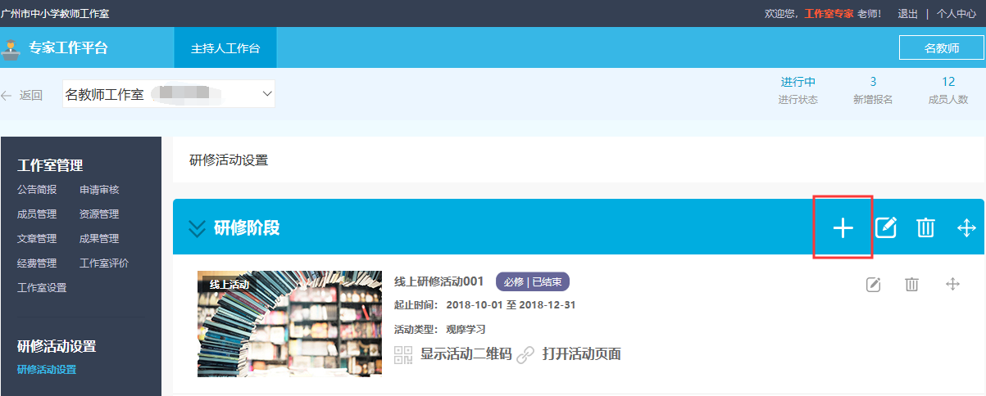
图-研修活动设置界面的研修阶段新增活动
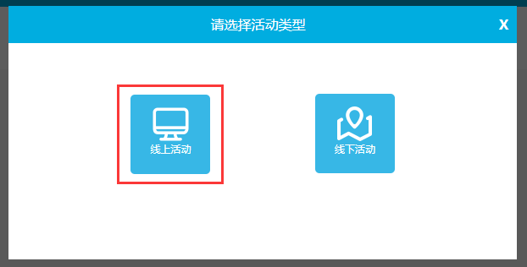
图-选择新增活动类型“线上活动”
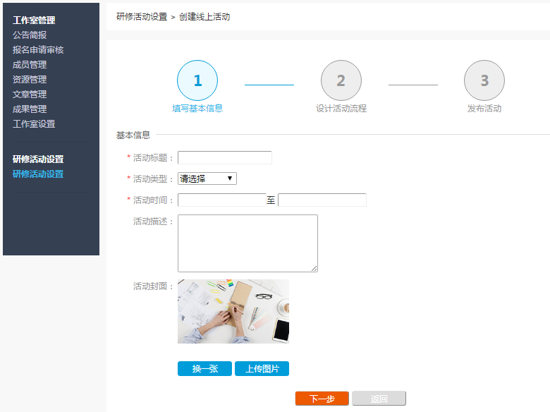
图-“创建线上活动”信息填写界面
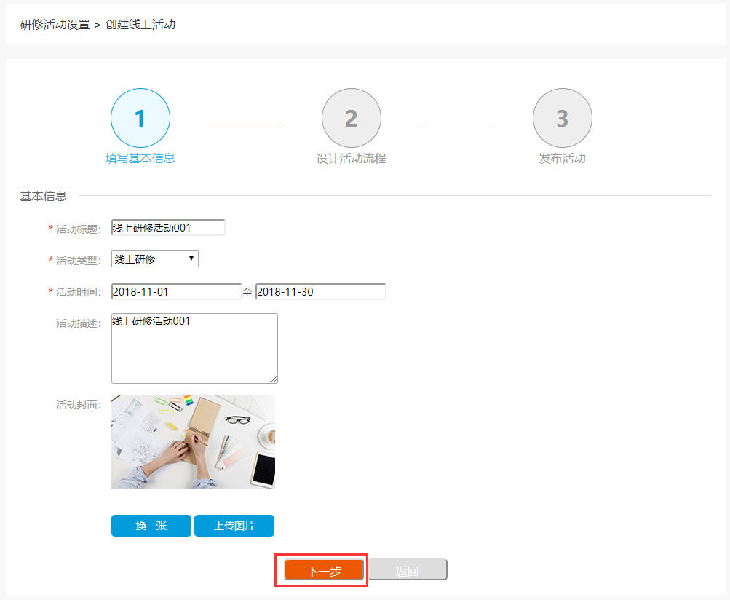
图-创建线上活动基本信息（带*号的信息须填写）完成后点击“下一步”

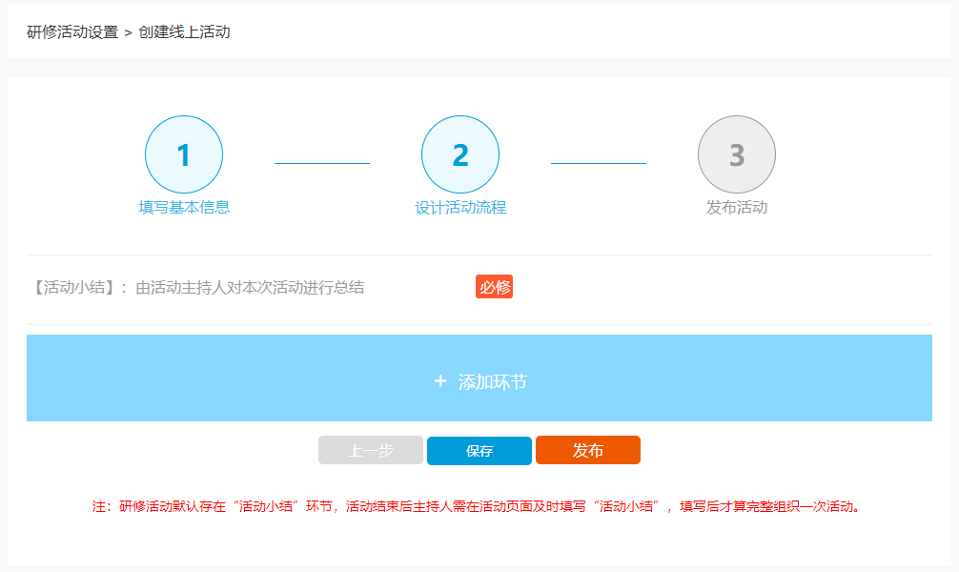
图-设计活动流程界面

在设计活动流程界面，点击“添加环节”按钮，在弹窗中选择活动环节的类型，打开添加环节界面（以“共享资源”环节为例），填写环节信息（带*号须填写）和考核要求（可对活动环节设置是否为“必修”或“选修”）后，点击“提交”按钮，即可添加一个活动环节。一个研修活动可包含一个或多个活动环节，主持人可根据实际需要进行添加、编辑、删除和调整环节排序等操作。
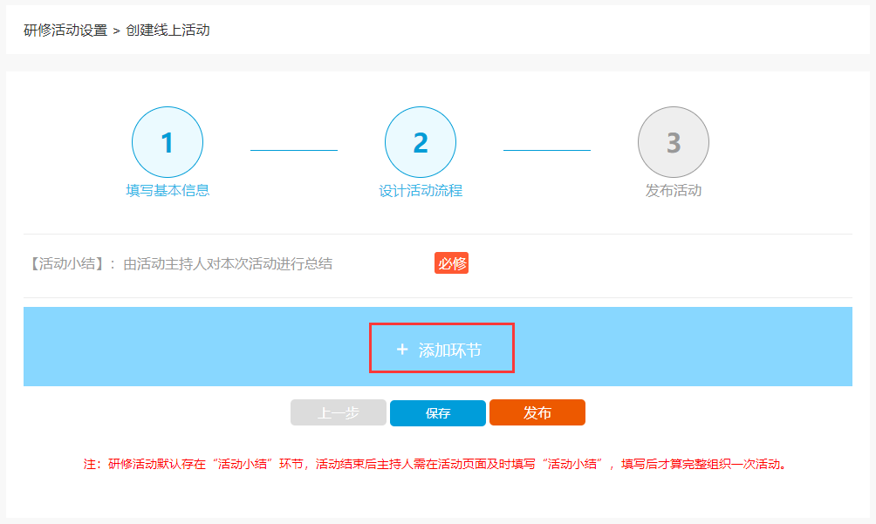
图-设计活动流程界面添加环节
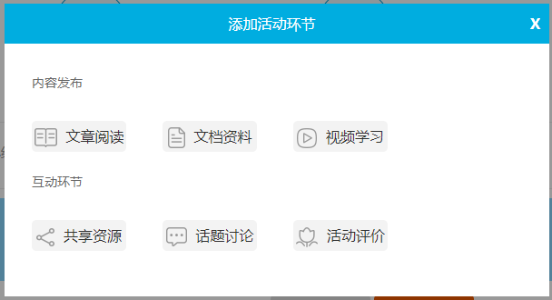
图-选择添加活动环节类型界面
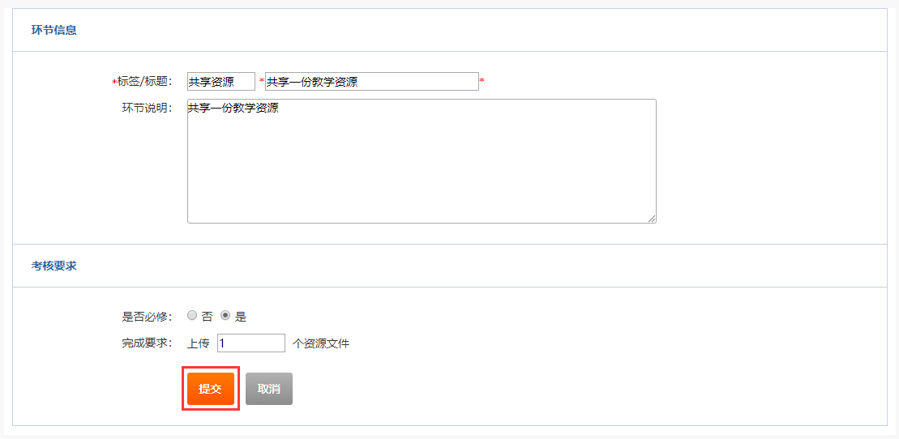
图-填写环节信息和考核要求后点击“提交”
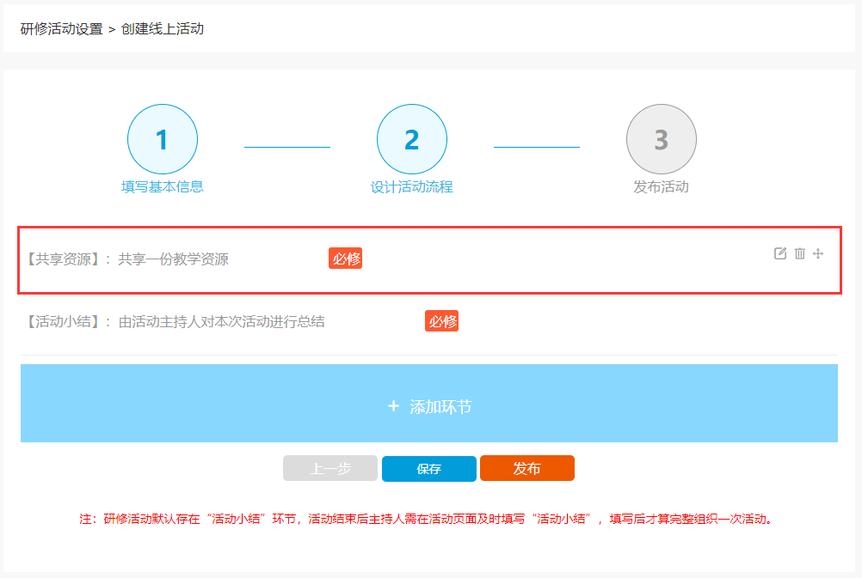
图-成功添加一个活动环节
各类活动环节可满足的应用场景如下：
- 文章阅读：主持人可发布一篇文章供活动参与者进行在线阅读学习；
- 文档资料：主持人可发布文档资料供活动参与者参考学习，文档支持doc、docx、xls、xlsx、ppt、pptx和pdf格式，支持上传多个文档资料；
- 视频学习：主持人可发布视频供活动参与者在线观看学习；
- 共享资源：主持人可发动活动参与者上传自己的文档类资源，如教学设计、教学反思等，活动参与者可查看彼此上传的资源，达到互相学习与交流的目的；
- 话题讨论：主持人可发起一个话题，活动参与者可围绕话题发表自己的观点，也可评论其他参与者的观点；
- 活动评价：主持人可设置本次活动的评价项目，包含客观评价和主观评价，活动参与者可对本次活动进行评价、打分，方便主持人了解本次活动所取得的成效；
备注：
- 线上研修活动分为线上研修、观摩学习、专题研讨和教学设计四种类型；
- 研修活动默认存在“活动小结”环节，活动结束后主持人需在活动页面及时填写“活动小结”，填写后才算完整组织一次活动。
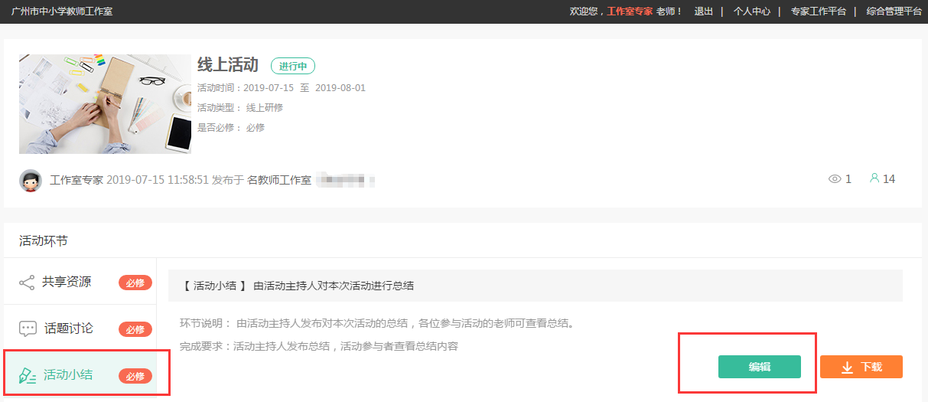
图-研修活动默认存在“活动小结”

添加完活动环节后，点击“保存”按钮可保存活动，点击 “发布”按钮即可发布活动。
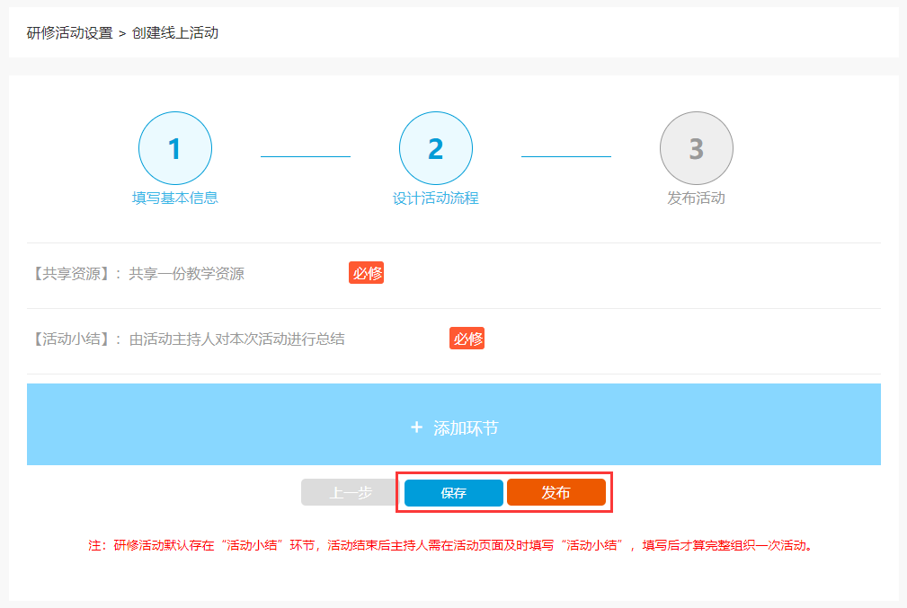
图-添加活动环节后选择保存或发布活动

3.2.2. 添加线下研修活动
在研修活动设置界面，点击研修阶段后方的“+”按钮，在“请选择活动类型”的弹窗中点击“线下活动”按钮，进入“创建线下活动”界面。
图-研修活动设置界面的研修阶段新增活动
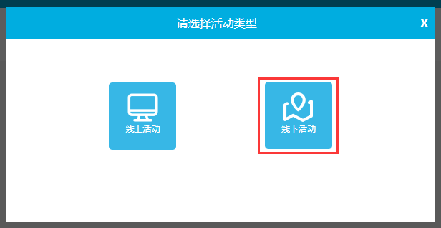
图-选择新增活动类型“线下活动”
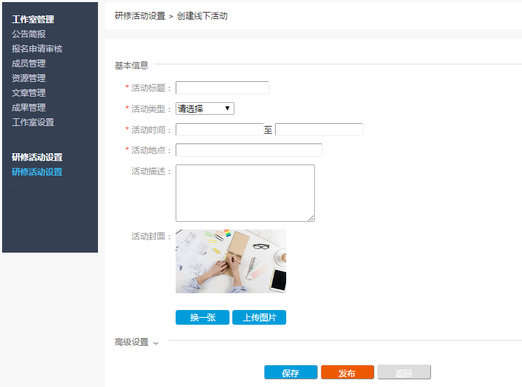
图-“创建线下活动”信息填写界面

填写活动标题、活动类型、活动时间、活动地点、活动描述等基本信息后，点击“保存”按钮，即可保存活动暂不发布到工作室首页；点击“发布”按钮，即可发布活动。
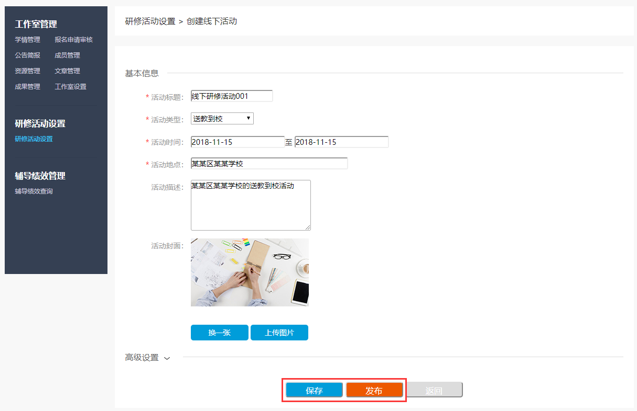
图-添加活动环节后选择保存或发布活动

如需对本次线下活动进行高级设置，可先点击“高级设置”按钮，在展开的各选项中进行设置，选择“是”则为必修项，“否”选修项，再保存或发布活动。
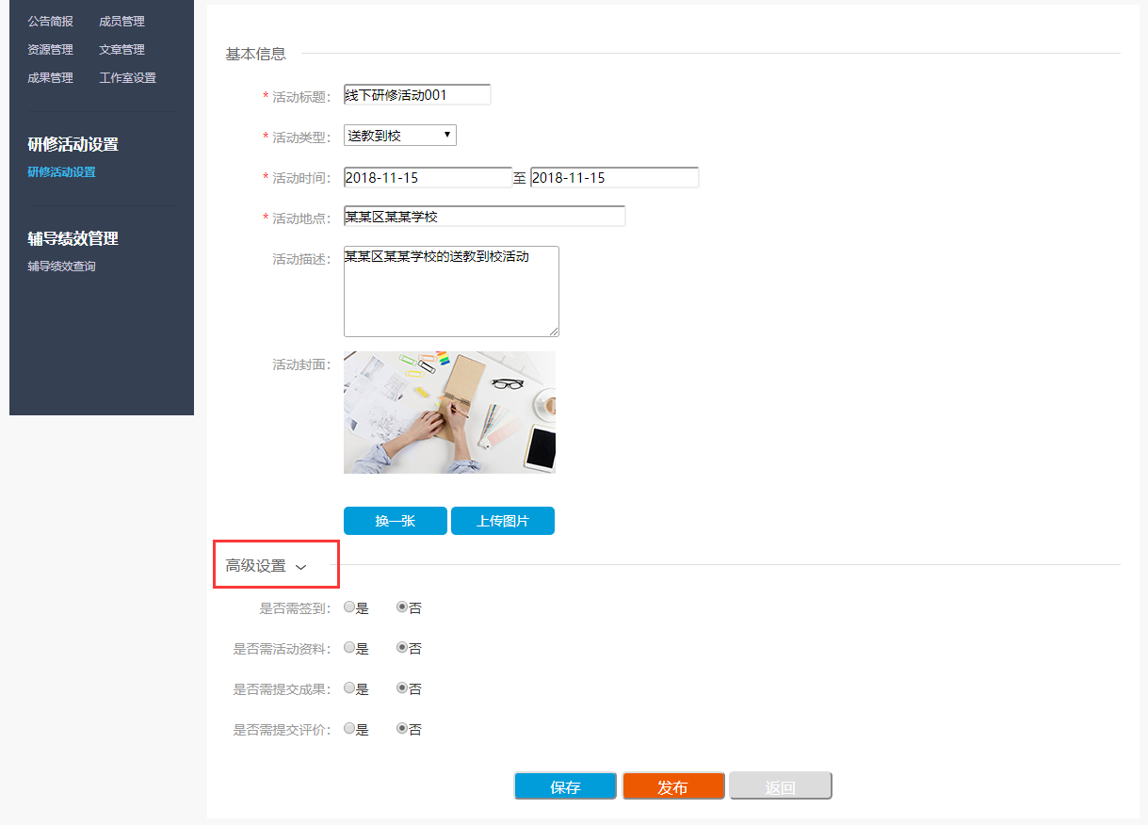
图-“线下活动”基本信息的高级设置
高级设置中各项目的说明如下：
- 是否需签到：如设置需要签到，则活动参与者需在活动现场，用微信扫描活动二维码进行签到才可完成活动；
- 是否需活动资料：如设置需要活动资料，则主持人需上传活动所需的文档资料，供活动参与者参考学习，文档支持doc、docx、xls、xlsx、ppt、pptx和pdf格式；
- 是否需提交成果：如设置需要提交成果，则活动参与者在线下参与活动后，需在线上传一份文档类的活动成果，才可完成活动，文档支持doc、docx、xls、xlsx、ppt、pptx和pdf格式；
- 是否需提交评价：如设置需要提交评价，则主持人需设置评价项目，活动参与者需在线提交对本次活动的评价后才可完成活动。
备注：
- 线下研修活动分为线下研修、送教到校和下校诊断三种类型；
- 研修活动默认存在“活动小结”环节，活动结束后主持人需在活动页面及时填写“活动小结”，填写后才算完整组织一次活动。

3.2.3. 编辑、删除、移动研修活动
已添加的研修活动如需更改可点击该活动右侧的“编辑、删除、移动”符号。
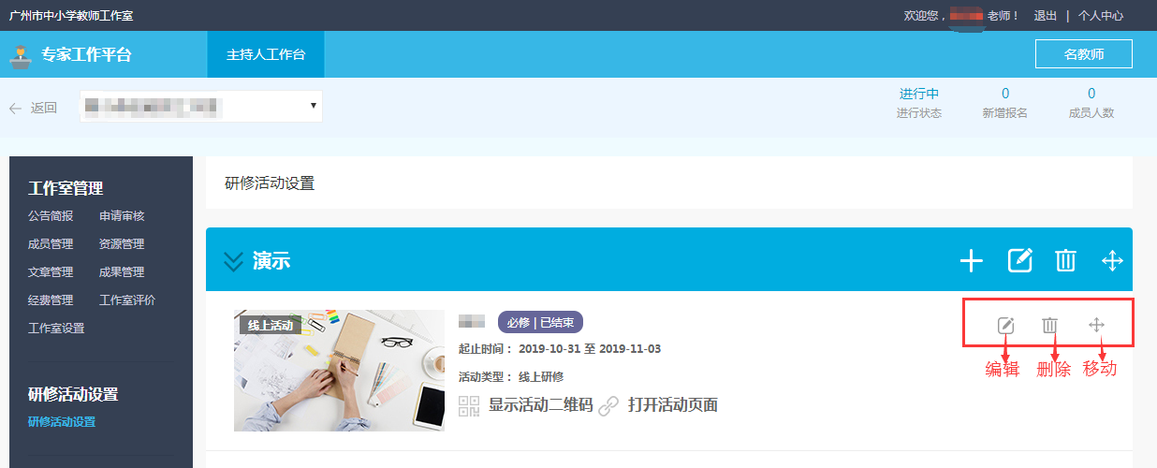
图-“研修活动”编辑、删除、移动
如发布错误的研修活动，可点击删除按键，进行删除。删除成功后可再次点击研修阶段的“+”进行新增活动。
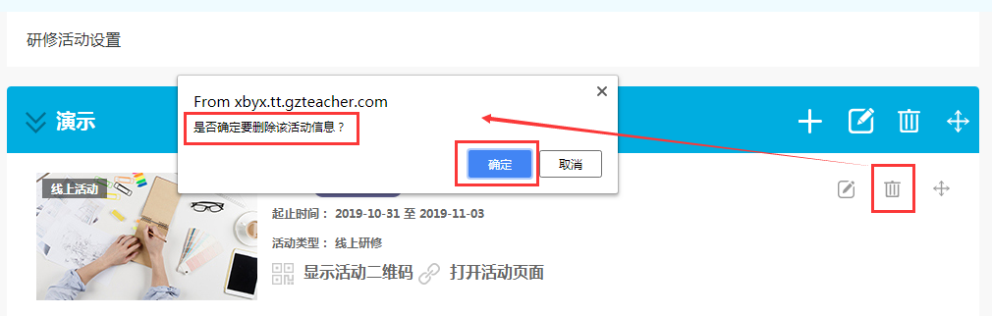
图-“研修活动”删除
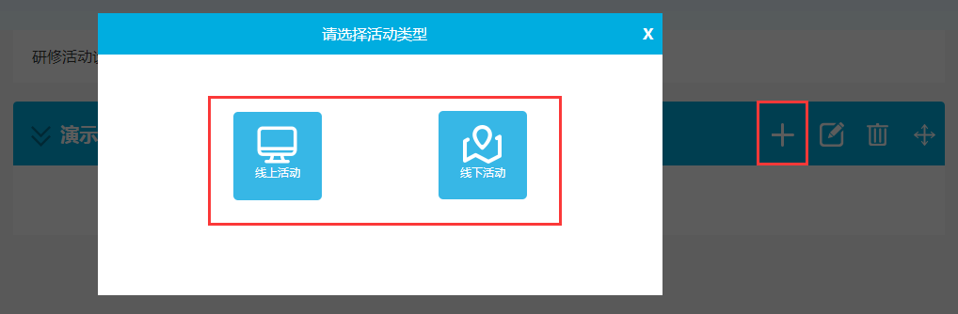
图-“研修活动”新增

3.2.4. 查看研修活动
成功添加的研修活动会显示在研修活动设置界面，可对活动进行编辑、删除、移动顺序等操作。点击“打开活动页面”按钮，可直接进入活动页面，点击研修活动的“显示活动二维码”按钮，可打开此活动的二维码进行扫码，在手机上查看该研修活动的相关环节。线下活动开展时，主持人可在活动现场将二维码投影至大屏幕上，或者将此二维码保存下来，插入至活动资料中，现场参与活动的教师可以使用微信扫描二维码进行签到，并在手机上参与线下活动。
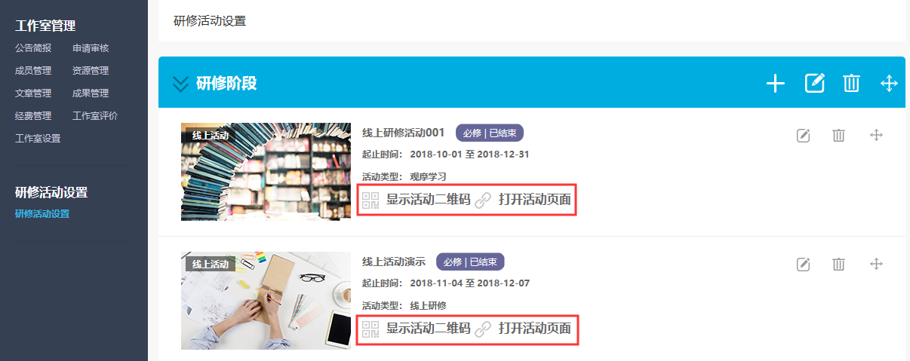
图-研修活动设置界面，已添加的活动可展示二维码或打开活动页面
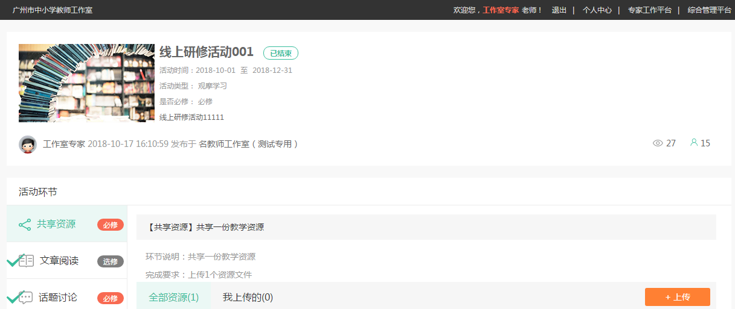
图-点击“打开活动页面”按钮，可直接进入活动页面
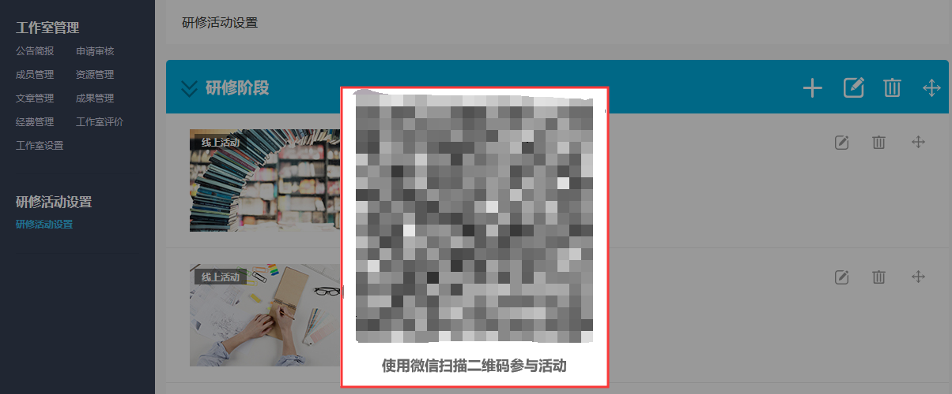
图-点击研修活动的“显示活动二维码”按钮，可打开此活动的二维码
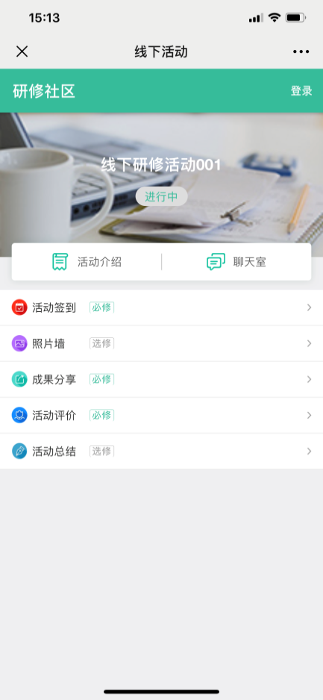
图-“线下活动”微信扫码页面
- 其他管理功能

4.1. 公告简报
在工作室管理界面点击左侧导航栏的“公告简报”按钮，可进入“公告简报”界面，主持人可发布工作室的公告、简报、工作室制度、周期发展规划和年度工作计划，工作室建设情况，发布后的内容会显示在工作室。主持人点击“发布”按钮，填写标题和内容，然后点击“提交”按钮即可，工作室成员及网络学员可在工作室首页查看。
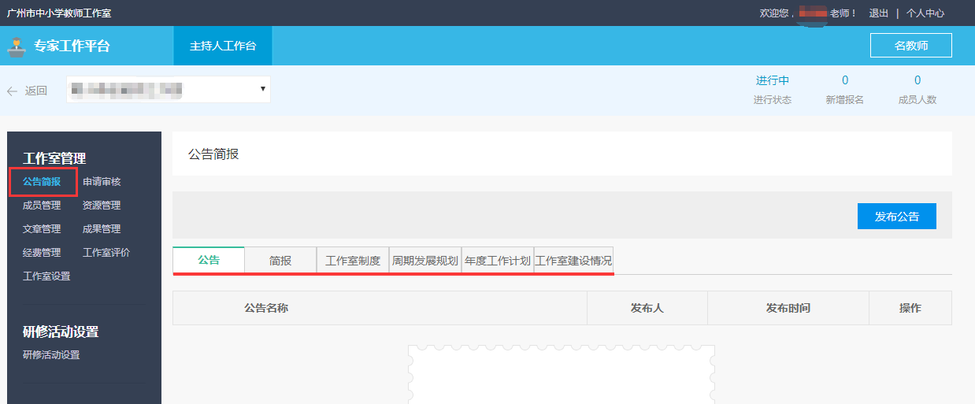
图-“公告简报”界面，可发布工作室相关通知或规划
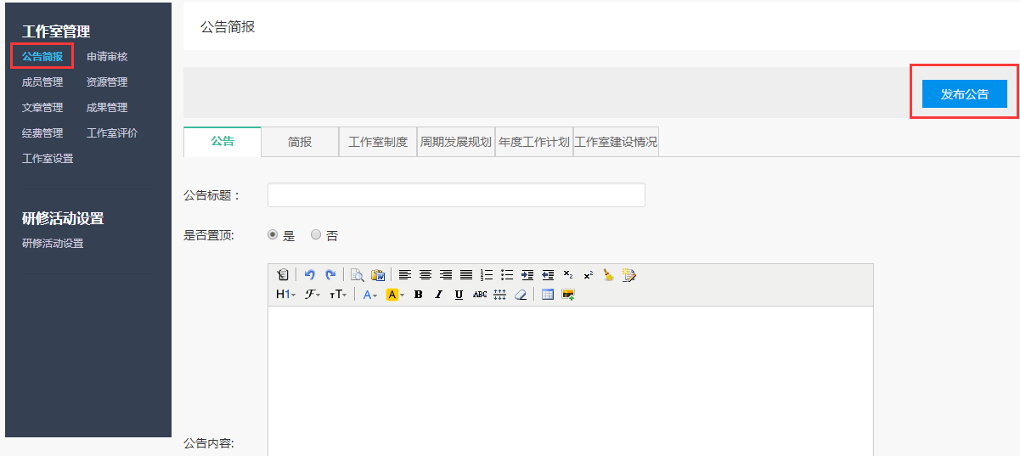
图-点击“发布公告”按钮，填写标题和内容，然后点击“提交”按钮即可
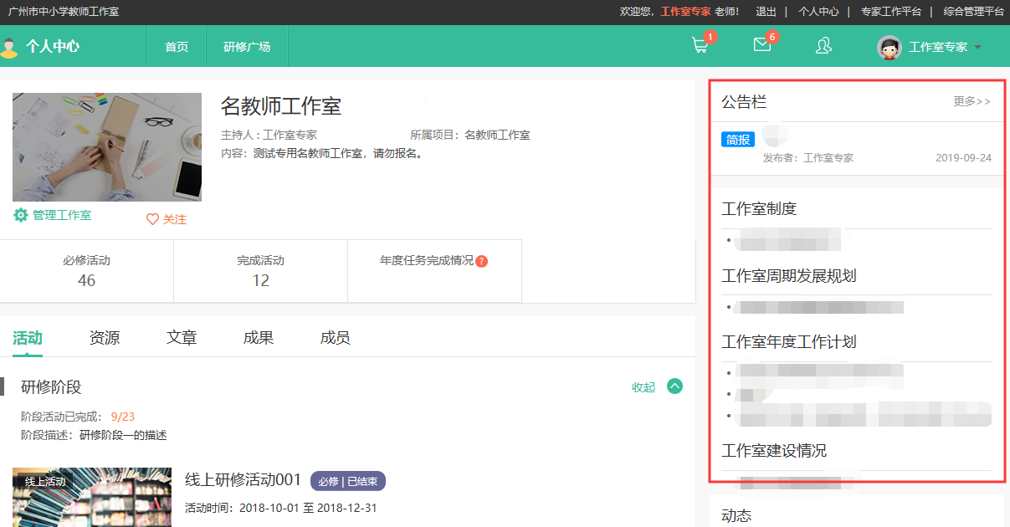
图-工作室首页
备注：
- 工作室制度仅限发布一份，周期发展规划可发布多个（工作室主页仅显示最新发布的周期发展规划），工作室年度工作计划仅限发布三份（每一自然年仅可布一份）；
- 工作室制度、周期发展规划和年度工作计划发布后不可修改和删除。

4.2. 成员管理
在工作室管理界面点击左侧导航栏的“成员管理”按钮，可进入“成员管理”界面，工作室主持人可查看所有的工作室成员和网络学员名单。
在“工作室成员”一栏，教育专家工作室主持人勾选一名工作室成员后，点击“设置助手”按钮，可将该工作室成员设置为“助手”，该工作室成员的头像会同时显示在“助手”一栏中（名校长和名教师工作室无此功能）。
在“网络学员”一栏，工作室主持人勾选网络学员后，点击“移出工作室”按钮，可将该网络学员从工作室中移出。
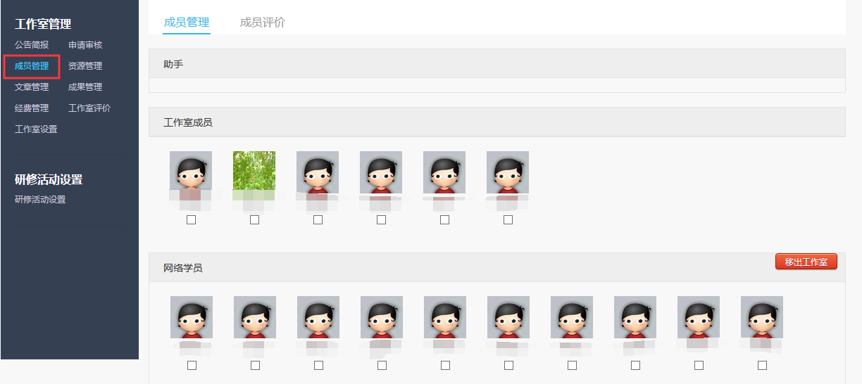
图-“成员管理”界面
在“成员管理”界面中有“成员评价”，工作室主持人可根据《管理办法》对成员的要求、工作室成员的参训情况和学习成果等方面对成员进行评价。评价结果分为优秀/良好/合格和不合格四个等级，其中评价结果为优秀的成员不超过本工作室成员人数的30%。在工作室时间不满2年的成员不可以评为优秀，缺勤达七分之一折视为不合格。周期评价中优秀工作室成员证书在工作室周期结束后统一发放。
点击“成员评价”即可查看及对各成员进行评价。选择年份或在工作室周期结束前选择周期评价即可对成员在每一年份内的情况进行评价，选择等级、填写评价说明后点击保存即成功对成员进行评价（可在周期结束前修改各年份评价等级及说明）。评价后成员将在个人工作室首页查看。
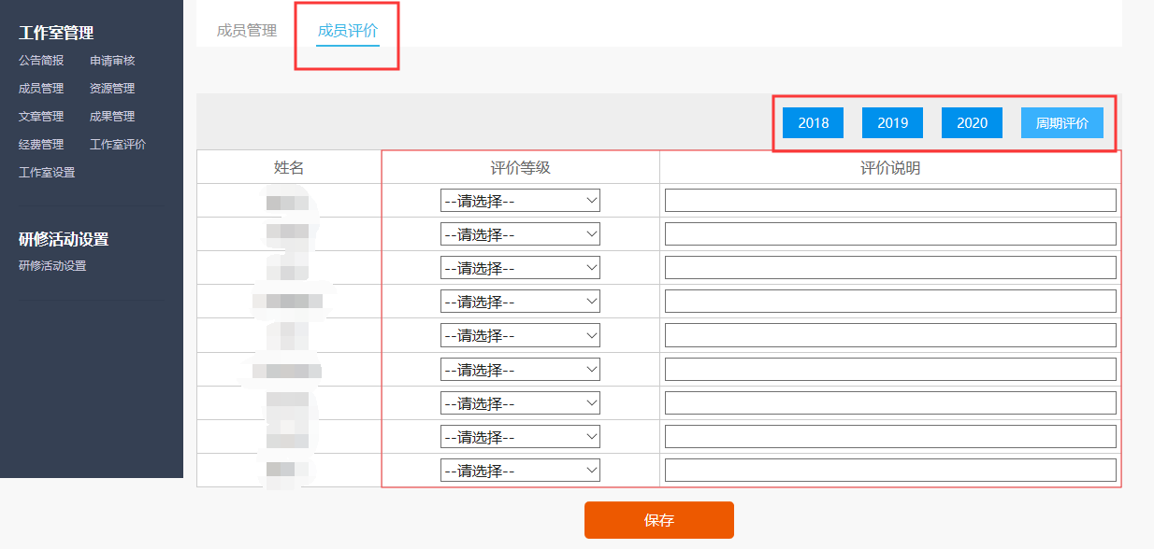
4.3. 资源管理
在工作室管理界面点击左侧导航栏的“资源管理”按钮，可进入“资源管理”界面，主持人可查看、审核工作室成员发布的资源，并可进行“设为精华”和“设为置顶”的操作。审核通过的资源才会显示在工作室中（图56）。如成员或主持人发布错误可由主持人进行删除。注：主持人可在此发布自己的资源。
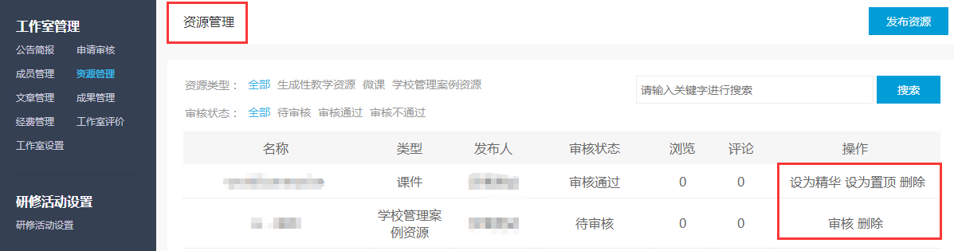
图-“资源管理”界面
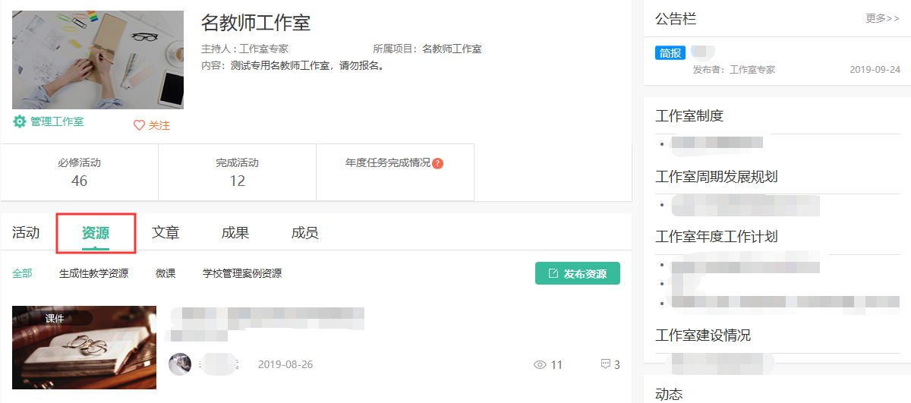
图-工作室首页“资源”

4.4. 文章管理
在工作室管理界面点击左侧导航栏的“文章管理”按钮，可进入“文章管理”界面，主持人可查看、审核工作室成员发布的文章，并可进行“设为精华”和“设为置顶”的操作。审核通过的文章才会显示在工作室中。如成员或主持人发布错误可由主持人进行删除。注：主持人可在此发布自己的文章。
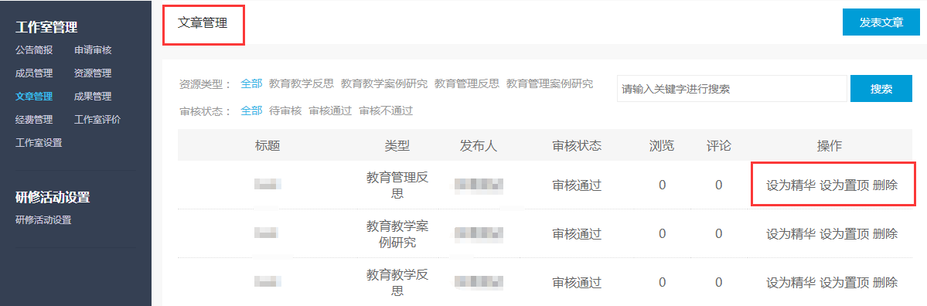
图“文章管理”界面
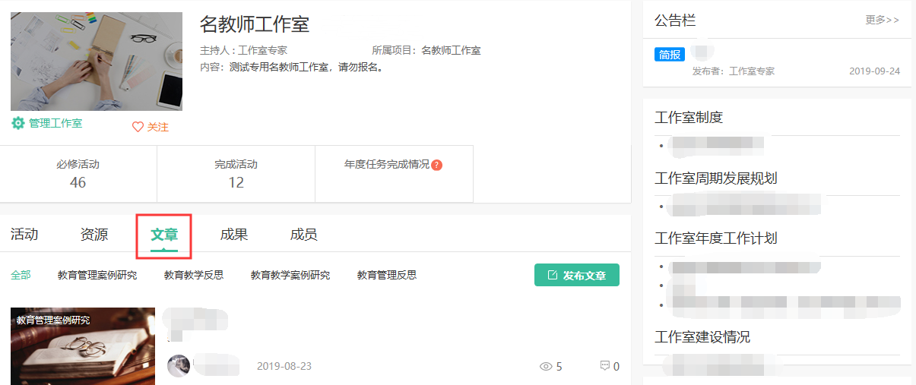
图-工作室首页“文章”

4.5. 成果管理
在工作室管理界面点击左侧导航栏的“成果管理”按钮，可进入“成果管理”界面，主持人可查看、审核工作室成员发布的成果，并可进行“设为精华”和“设为置顶”的操作。审核通过的成果才会显示在工作室中。如成员或主持人发布错误可由主持人进行删除。注：主持人可在此发布自己的成果。
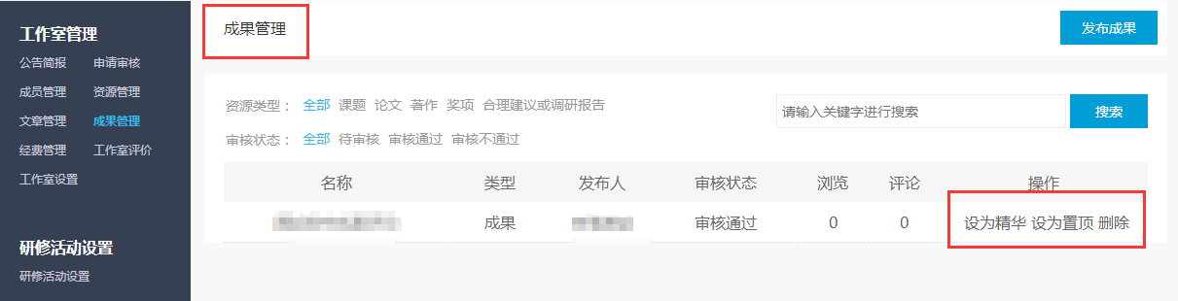
图-“成果管理”界面
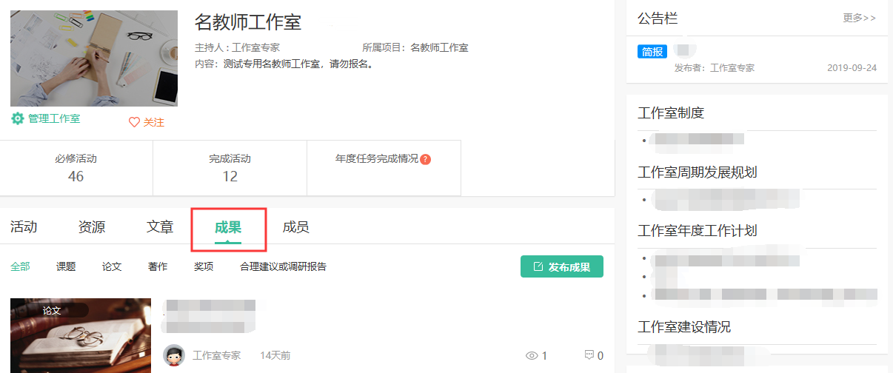
图-工作室首页“成果”
备注：
成果增加“合理建议或调研报告”，旨在为教育发展建言献策。根据教育理论和专业知识，结合人才培养、课题研究、下校诊断、听课评课产生的思考，拓宽视野，不断总结，针对我市教育据教学改革、高层次人才队伍建设、学校管理和教育教学，为区级以上教育行政部门提供有关合理建议或具有前瞻性和建设性的调研报告。

4.6. 经费管理
在工作室管理界面点击左侧导航栏的“经费管理”按钮，可进入“经费管理”界面，主持人可提交经费预算计划和经费预算使用情况，按年份上传。
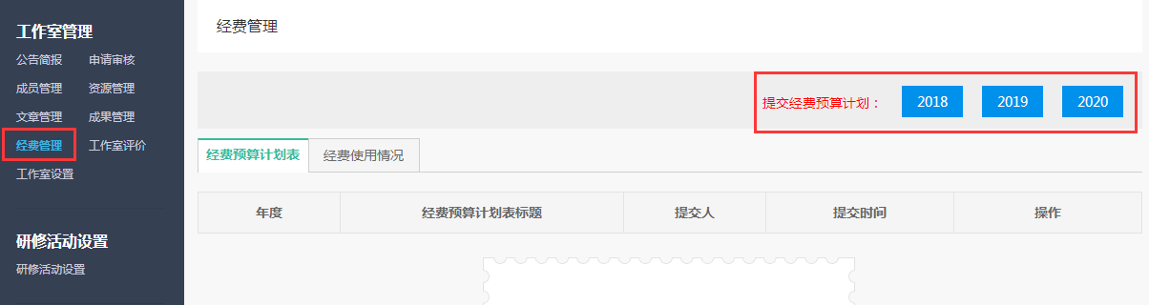
图-“经费管理”界面
点击年份后即跳转至填写页面，按需求填写（经费使用情况需上传佐证材料，如发票扫描件）后进行提交即可。
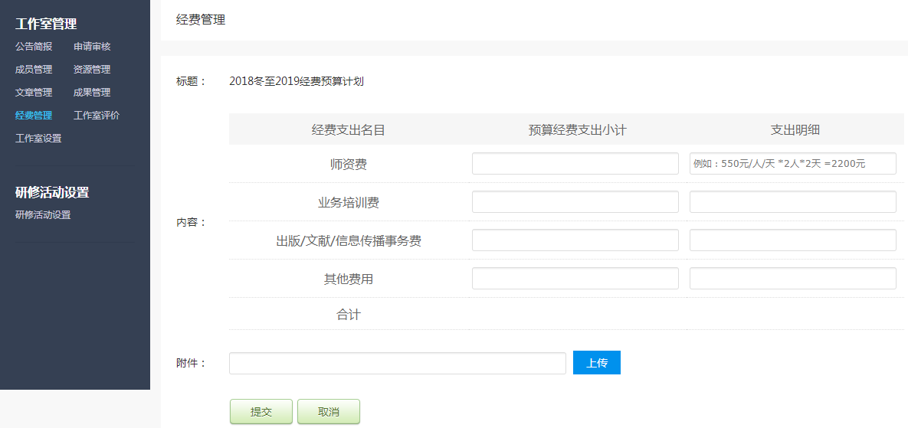
图-经费预算计划填写页面
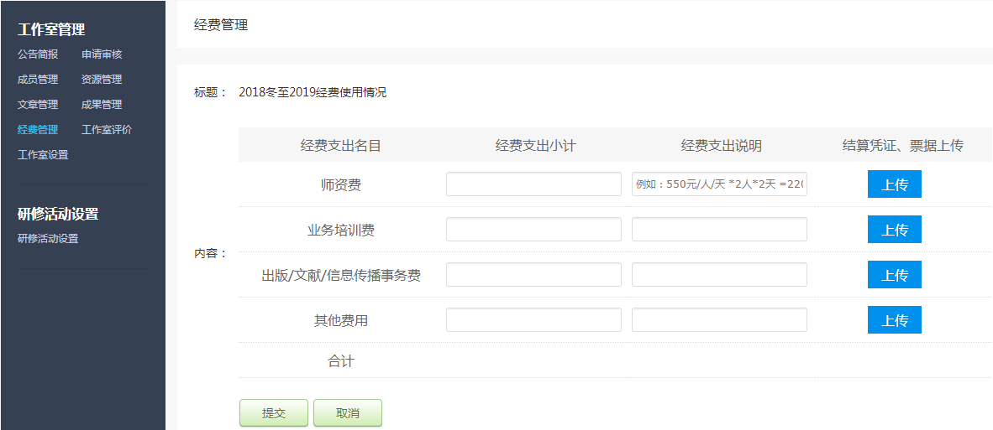
图-经费使用情况填写页面

4.7. 工作室评价
在工作室管理界面点击左侧导航栏的“工作室评价”按钮，可进入“工作室评价”界面，主持人可查看工作室的年度及周期评价指标、评价标准、分值、评分细则、评价材料，点击评价材料可以跳转到对应的页面完成相关评价材料的发布及维护工作。
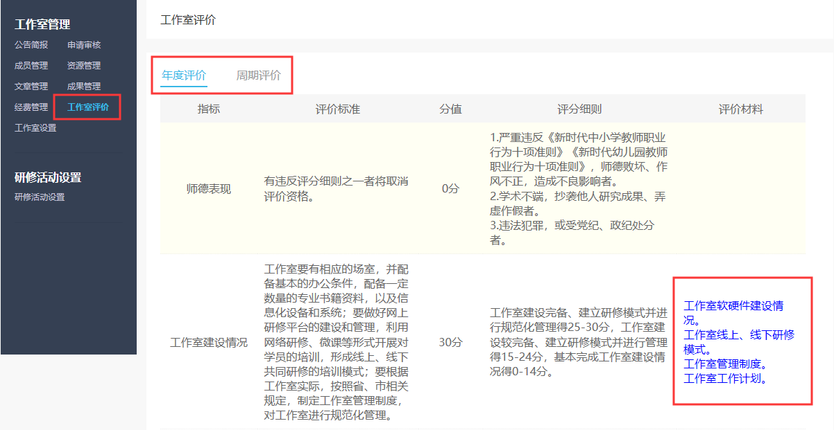
图-工作室评价界面
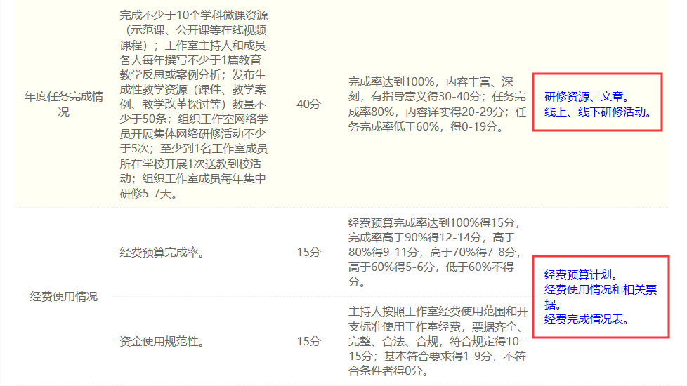
图-工作室评价界面

主持人亦可点击“工作室评价”中“年度任务完成情况”的评价材料，查看各个年度的评价任务完成情况。
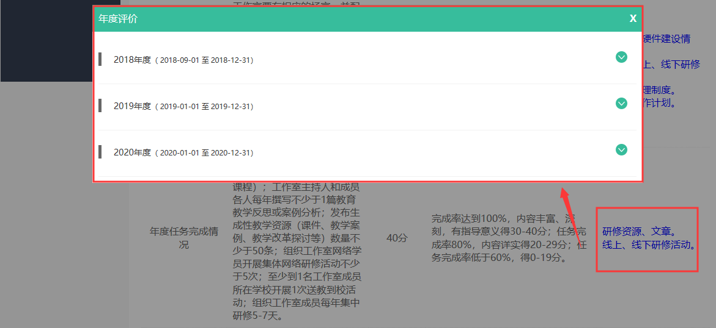
图-工作室评价-年度任务完成情况
- 积分银行
在研修平台个人中心的首页，在左侧头像下方可以看到教师目前的积分数量，点击旁边的“积分银行”按钮，可以进入“积分银行”界面。
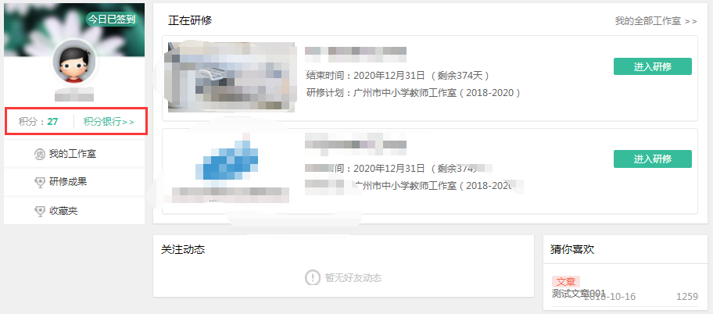
图-研修平台个人中心
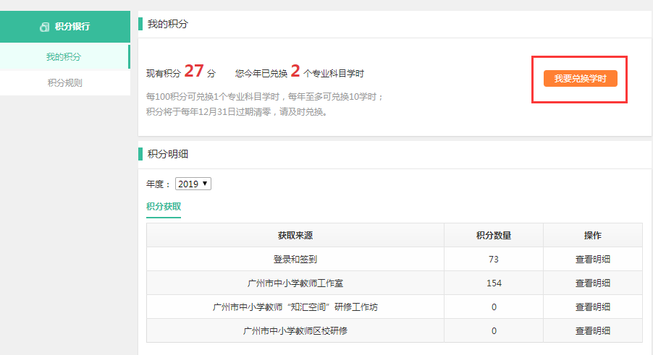
图-积分银行
  - 积分兑换学时
在“我的积分”界面，可查看教师现有积分以及今年已兑换的专业科目学时数量。点击“我要兑换学时”按钮，弹出“积分换学时”窗口，在弹窗中点击“+”或“-”调节要兑换的学时数量，然后点击“兑换”按钮，即可兑换学时。
注：
每100积分可兑换一个专业科目学时，每年至多可兑换10学时；
积分将于每年12月31日过期清零，请及时兑换。
图-我的积分
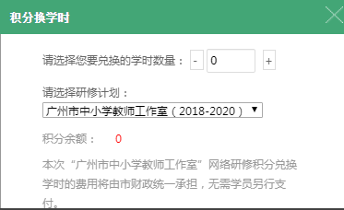
图-积分兑换学时

5.2. 查看积分明细
在“积分明细”中可分别查看“积分获取”和“积分消耗”的统计数据，点击“查看明细”按钮，可查看具体某个统计项目下积分获取或消耗的明细记录。
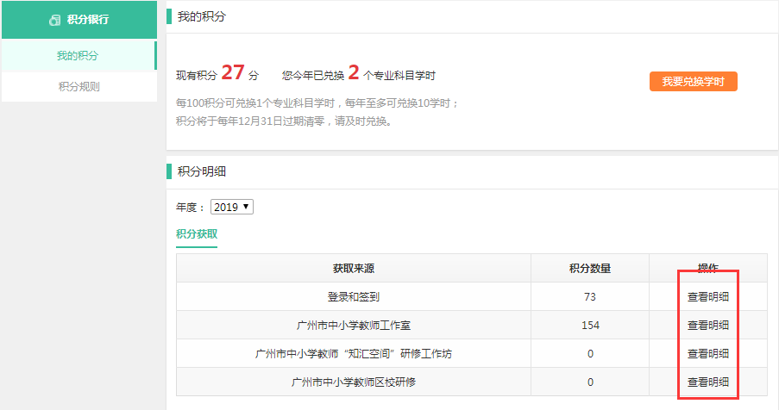
图-积分明细
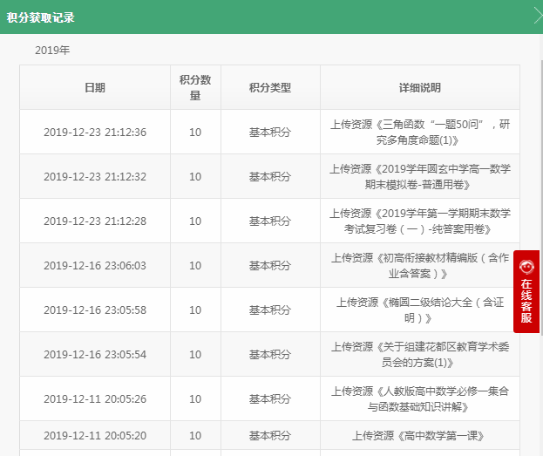
图-积分获取

5.3. 查看积分规则
点击左侧导航栏的“积分规则”按钮，可进入“积分规则”界面，可查看详细的积分规则说明，包括积分的获取规则和兑换规则。
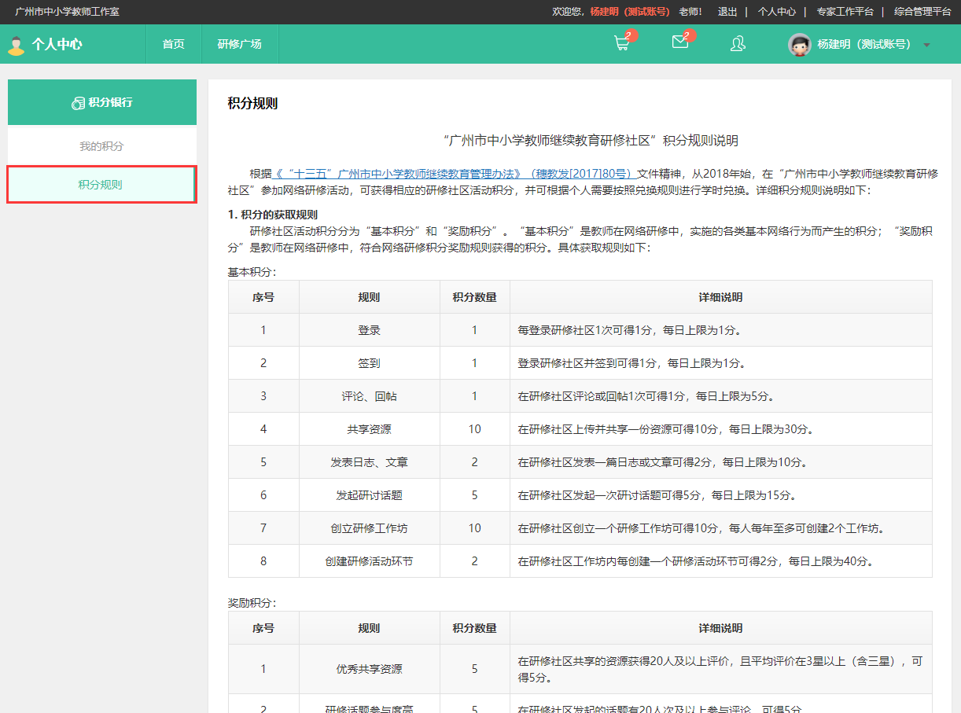
图-积分规则

